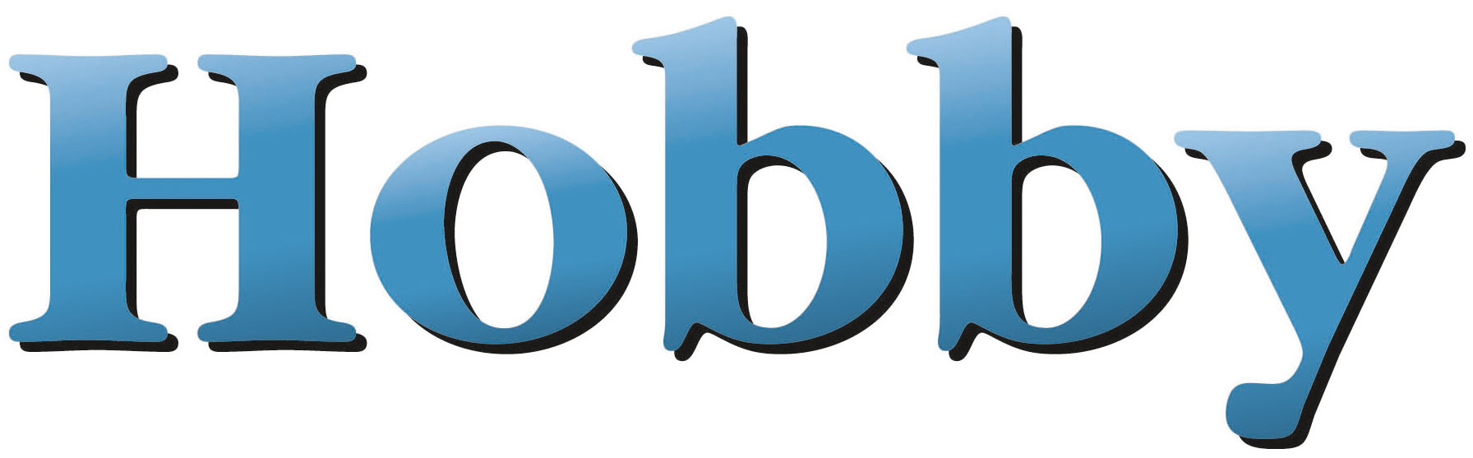
PRESSEINFORMATION

50 Jahre Hobby: Jubiläumsfeier der Superlative in Fockbek

Das Hobby-Wohnwagenwerk feiert am 30. April 2017 sein 50-jähriges Bestehen in Fockbek – direkt am Stammsitz des Unternehmens mit einem opulenten Straßenfest und einem hochattraktiven Unterhaltungsprogramm. Dazu sind alle Mitarbeiter und ihre Angehörigen, zahlreiche Freunde des Unternehmens und Sie herzlich willkommen.

Fockbek, April 2017 – 50 Jahre Hobby – Schön war’s, und noch schöner wird’s!
Unter diesem Motto steht das große Jubiläumsjahr 2017, in dem Hobby seine Kunden und Händler immer wieder aufs Neue mit ungewöhnlichen Ideen und vielen Neuerungen überraschen möchte. Angefangen mit dem runden Geburtstag am 30. April 2017 direkt vor den Werkstoren in Fockbek: mit einer Party der Superlative. An diesem Tag verwandelt sich die Harald-Striewski-Straße von 12 Uhr mittags bis spät in die Nacht in eine bunte und ausgesprochen lebhafte Festmeile. Sie ist zugleich die perfekte Kulisse für den Tanz in den Mai, nicht zuletzt deshalb, weil dem großen Fest mit dem Maifeiertag ein arbeitsfreier Montag folgt!
Eine große Indoor-Bühne und zwei Open-Air-Bühnen stehen als Unterhaltungsplattformen für das umfangreiche Show- und Musikprogramm zur Verfügung, zahlreiche Buden und Stände sorgen für das leibliche Wohl der Gäste. Das Jubiläumsfest soll nach dem ausdrücklichen Wunsch von Firmengründer Harald Striewski vor allem ein Event für die mehr als 1100 Hobby-Mitarbeiter und ihre Familien sein. Natürlich sind auch alle anderen Besucher herzlich willkommen.
Bereits zwei Tage vor der Jubiläumsfeier findet ein weiteres Großereignis direkt im Werk statt: Am Freitag, dem 28. April 2017 wird der Unternehmertag Nord zu Ehren von Hobby-Inhaber Harald Striewski unter strengen Sicherheitsvorkehrungen in Fockbek durchgeführt. Rund 1200 geladene Gäste aus Politik und Wirtschaft werden zu dem Treffen erwartet, das vor allem im Zeichen der bevorstehenden Landtagswahlen in Schleswig-Holstein steht.
Neben der Bundeskanzlerin Frau Dr. Angela Merkel bietet der Unternehmensverband Nord den Spitzenpolitikern aller Landtagsparteien das Forum zu ihren jeweiligen Beiträgen.
Langeweile wird an diesem Wochenende mit Sicherheit nicht aufkommen. Weder beim Unternehmertag Nord noch bei der großen Hobby-Jubiläumsfeier am Sonntag: Im Rahmen des vielfältigen und hochkarätigen Unterhaltungsprogramms zeigen Darsteller wie der beliebte Gaukler und Ballonkünstler Herr Kurzweyl und der Zauberer und Artist Björn de Vil ihr Können; für abwechslungsreiche musikalische Unterhaltung und ausgelassene Partystimmung sorgen die Ralf Dreesen Band, das DJ Ötzi-Double Kay Christiansen, die Hohner Dorfmusikanten, der Musikzug Alt Duvenstedt, der Fockbeker Gospel Chor, die Wacken Fire Fighters, der Musikkorps Rendsburg, die Band Godewind und nicht zuletzt das Stimmungs-Duo Klaus & Klaus („An der Nordseeküste“). Mit den beliebten NDR-Moderatoren Michael Wittig und Rodney Greie führen zudem zwei versierte Entertainer den ganzen Tag durch das facettenreiche Bühnenprogramm.
Die kleinen Gäste werden den großen Besuchern natürlich in nichts nachstehen, denn zum umfangreichen Angebot für Kinder gehören beispielsweise Karussells, Hüpfburgen, Animation und eine spannende Verlosung mit tollen Preisen.
Und das Beste kommt – wie so oft im Leben – ganz zum Schluss. Gegen 22 Uhr werden es die Veranstalter nämlich noch einmal richtig zaubern: Eine spektakuläre Lasershow macht dann aus dem Fockbeker Nachthimmel ein gigantisches Meer von Farben, Formen und strahlenden Funken.
Ganz nach der Devise: 50 Jahre Hobby – Schön war’s, und noch schöner wird’s!

